Modellanlage des Obsthofes Romer, Litzelstetten


„Die Biodiversität in meinen Obstanlagen ist mir sehr wichtig. Durch die Teilnahme am Projekt möchte ich zeigen, dass eine hohe Biodiversität auch in einer integriert bewirtschafteten Erwerbsobstfläche möglich ist“ (Thomas Romer, Betriebsleiter)

Betriebsprofil

Der Betrieb Obsthof Romer liegt in Litzelstetten im Landkreis Konstanz auf dem Bodanrück auf 457 (395–508) m ü. NHN.
Aufgrund der Lage am Bodensee herrscht typisches Bodenseeklima vor, es ist somit im Winter etwas milder als in den meisten Regionen Deutschlands. Da der Bodensee als Wärmespeicher fungiert, gibt es im Winter nur relativ wenige Frosttage (ca. 80). Jedoch herrscht auch eine hohe Luftfeuchtigkeit vor. Die durchschnittliche Jahrestemperatur liegt bei 10,7 °C. Jahresdurchschnittsniederschlag: ca. 946 mm Niederschlag (Wikipedia, https://de.wikipedia.org/wiki/Konstanz#Klima).
Die insgesamt 18 ha Obstflächen liegen alle auf der Gemarkung Litzelstetten. Davon werden 17 ha nach den Richtlinien des kontrolliert integrierten Anbaus bewirtschaftet sowie 1 ha Apfelanbaufläche nach den ökologischen Anbaurichtlinien. Durch die Direktvermarktung (Hofladen, Wochenmärkte) bietet der Betrieb ein vielseitiges Obstangebot an, vornehmlich Äpfel (28 Sorten), aber auch Birnen, verschiedene Beerenarten, Trauben, verschiedenstes Steinobst und Kürbisse. 15 Mitarbeitende sind sowohl in der Vermarktung als auch in der Produktion im Einsatz (zusätzlich 15 saisonale Erntehelfer).
Im gesamten Betrieb wird durch den stark eingeschränkten Herbizideinsatz bereits eine Reduktion der chemisch synthetischen Pflanzenschutzmittel erzielt. Darüber hinaus werden bereits seit einigen Jahren Blühstreifen angesät, Nistkästen in den Anlagen aufgehängt, alternierend gemulcht, Refugialflächen/Extensivflächen gepflegt und Integrierter Anbau ernst genommen.
Der Betrieb ist Mitglied bei der Regionalmarke „Gutes vom See“, deren Schwerpunkt auf der Regionalität liegt.

Modellfläche

Die Fläche liegt komplett im Naturschutzgebiet „Bodenseeufer (Gmk. Litzelstetten, Dingelsdorf, Dettingen)“. Die Fläche grenzt vornehmlich an das unbebaute Ufer mit einem durchschnittlich 400 m breiten Uferstreifen zum Bodensee. Neben den Riedflächen zum Bodenseeufer hin grenzen eine Streuobst- und eine Gemüseanbaufläche an die Anlage. Letztere wird zeitweise mit einer Blühmischung aus Sonnenblumen bepflanzt.

Die Obstanlage selbst umfasst rund 4 ha und wird nach den Richtlinien des integrierten Anbaus bewirtschaftet. Als Modellanlage wurden davon rund 2 ha in das Projekt aufgenommen. Die Obstanlage, deren Bäume zwischen 2 und 20 Jahren sind, besteht aus unterschiedlichen Apfelsorten: Wellant, Red Prince, Fuju, Boskoop, Jonagold, Elstar, Idared, Cox Orange, Gala.

Bestehende extensive Strukturen in der Modellanlage:
  - Drei alte Streuobstbäume säumen einen teilweise offenen Entwässerungsgraben
  - Regelmäßig gemähter extensiver Feldrain
  - Extensive, vielseitige Strukturen der Landschaft um die Modellanlage (Grün-landpflegeflächen, Schilfgürtel, Wäldchen, Streuobst, Feldraine/Altgraswege

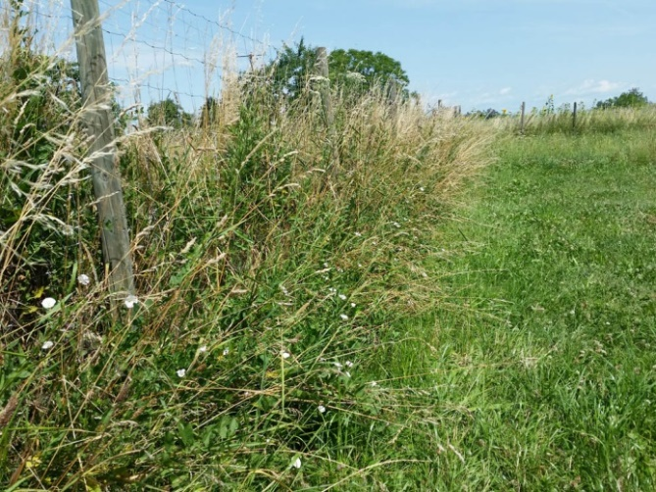 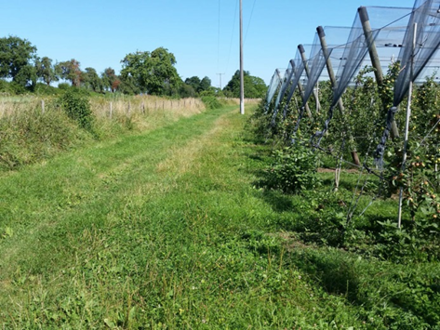Verzicht auf Herbizide entlang von Zäunen Extensive Strukturen: Feldrain, Streuobstbestände Quelle beider Bilder: Flächenagentur BaWü (linke Bildhälfte)

Biodiversitätsmaßnahmen in der Modellanlage

Um das Ziel, die Erhaltung und Förderung der biologischen Vielfalt in der Modellanlage zu erreichen, wurden bzw. werden zahlreiche Maßnahmen auf der Fläche umgesetzt. Die Maßnahmen werden so umgesetzt, dass die Bewirtschaftung der Fläche nicht eingeschränkt wird. Durch die Maßnahmen entstehen so vielfältige Lebensräume für Flora und Fauna für eine noch größere Vielfalt von Arten.
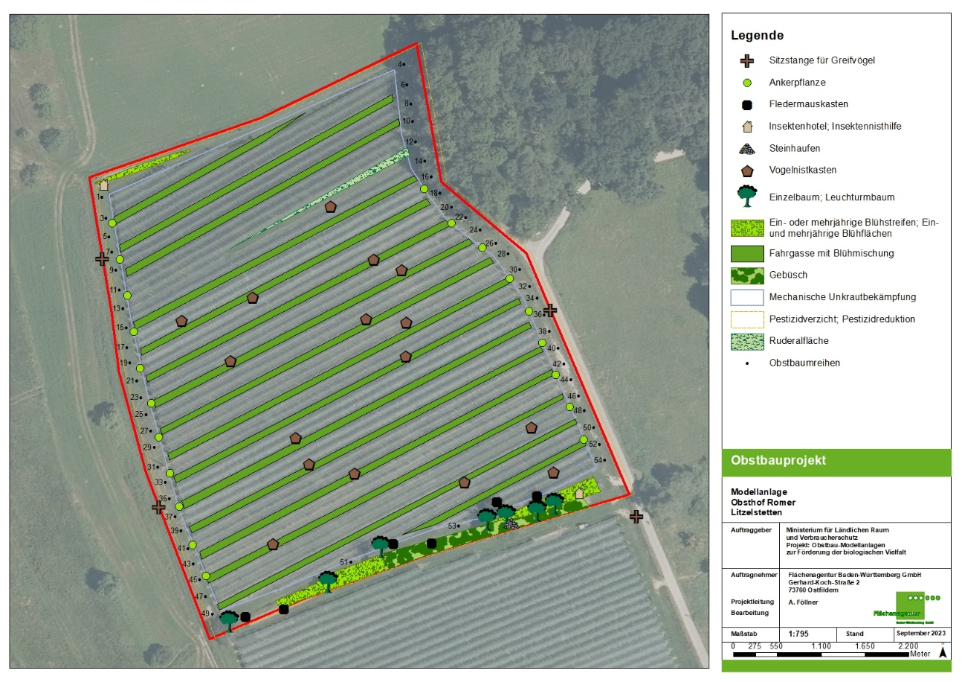 Modellfläche Romer - Maßnahmen zur Förderung der Biodiversität (09/2023)
Tab. 1: Bestand, Neuanlage und Planung von biodiversitätsfördernden Maßnahmen auf der Modellfläche des Obsthofs Romer (Stand: Nov. 2023)
Biodiversitätsfördernde  Maßnahmen |  | Bestand | Neu
1 | Naturinseln | Böschung mit Altgras (Ruderalfläche)  Steinhaufen | Stein-/Totholzhaufen unterhalb der Altbäume
2 | Lebendige Fahrgassen | Alternierendes Mulchen | Einsaat von Gras- und Blühmischung in etwa jeder zweiten Fahrgasse mit Nachsaat
3 | Bäume  Hecken  Sitzstange | eine Reihe von alten Einzel- Bäumen  Sitzstange (1 St.) | 2 Hochstamm-Obstbäume,  Ankerpflanzen (60 St.)  Sitzstangen (2 St.)
4 | Vogelnistkästen / Fledermausquartiere | Vogelnistkästen an Altbäumen (2 St.) | Vogelnistkästen (15 St),  Fledermausquartiere in Altbäumen
5 | Pflanzenschutzmittel-reduktion | Fungizid-, Insektizid- und Herbizidreduktion; hauptsächlich mechanische Unkrautbekämpfung, Freischneiden der Zäune | Weitere Herbizidreduktion: nur mechanische Bekämpfung
6 | Insektenförderung | - | 2 Wildbienenhotels  Blühstreifen

Umsetzung - Fazit

Die eigene Überzeugung von der Wichtigkeit dieser Maßnahmen von Herr Romer war eine wichtige Komponente für die konsequente Umsetzung der Maßnahmen. Nichtsdestotrotz gab es auch Schwierigkeiten in der Umsetzung (2020).

Fahrgasseneinsaat: Hier wurde im Mai 2020 nur jede 3. Fahrgasse mit der Reb- und Obstzeilenmischung (80% Gräser, 20% Blumen) der Fa. Rieger-Hofmann eingesät. Grund für die teilweise Aussaat war, dass die bestehende Fahrgassenbegrünung bereits über Jahre etabliert ist und für Insekten einen wertvollen Bestand darstellt. So war im August die Neuansaat noch weniger artenreich als der etablierte Altgrasbestand.
Da das Frühjahr (April, Mai) 2020 sehr trocken war, sind die Neuansaaten nur zögerlich aufgelaufen. Im Folgejahr etablierte sich der neu eingesäte Bestand jedoch sehr gut.
Die Fahrgassen werden immer alternierend gemulcht (jede 2. Reihe). Es wird mit einem Humus-Gerät gemulcht, das von einem Nachbarbetrieb ausgeliehen wird. Dabei wird ein Mittelstreifen stehen gelassen, indem die mittleren Messer abgeschaltet werden. Nach der Ernte 2020 wurde jedoch die gesamte Reihenfläche einmal auf 5 cm gemulcht, um die Schäden durch Wühlmäuse zu verringern.
2021 wurde in 20 weiteren Fahrgassen die Föko-Fahrgassenmischung (25 autochthone Wildkräuterarten) in der Fahrgassenmitte auf einem Streifen von ca. 50 cm eingesät, um noch mehr Blühpflanzen in die Anlage zu bringen. 2023 fand eine erneute Einsaat mit unterschiedlichen, mehrjährigen Blühmischungen statt (2 Reihen Wolff-Mischung, 2 Reihen Rummelmischung, 2 Reihen Veitshöchheimer Bienenweide, 2 Reihen Weinbergmischung).

Pflanzenschutzmittelreduktion: In 2020 wurde der Herbizideinsatz weiter reduziert, in den Baumreihen wurde während der Vegetationszeit nur mechanisch bekämpft: 2x Fadengerät, 3x Ladurner. Nach der Ernte erfolgte 2x der Einsatz mit dem Fadengerät.

Blühstreifen: Am Nordrand der Anlage wurden im Mai 2020 ca. 150 m Blühstreifen ausgesät (nicht früher, da auch frostempfindliche Pflanzenkomponenten enthalten sind). Ausgesät wurde hier ebenfalls eine Mischung der Fa. Rieger-Hofmann Blühende Landschaft-Frühjahrsaussaat, mehrjährig (60% Kultur-/ 40% Wildarten). Hier ist die Ansaat trotz der anfänglich trockenen Bedingungen recht gut aufgelaufen. Die Ansaat eines Streifens entlang des Entwässerungsgrabens mit altem Obstbaumbestand lief dagegen nicht gut auf bzw. verunkrautete stark. Es wird vermutet, dass der Boden anfangs zu nährstoffreich für die Mischung war. In 2021 sowie in 2023 wurden die Blühflächen nachgesät und haben sich seither gut entwickelt.
Aufgrund des hohen Mäusedrucks in der Anlage musste die mehrjährige Blühmischung am Ende des Sommers 2020 gemäht werden. Aus Biodiversitätssicht wäre es ein Gewinn gewesen, den Blühstreifen über Winter stehen zu lassen, um damit verschiedenen Tierarten eine Überwinterungsmöglichkeit anzubieten. Gegen den starken Mausdruck hat der Betrieb zusätzlich einen Mauser zur Bekämpfung der Wühlmäuse eingestellt.

Ankerpflanzen: Im Laufe des Projekts wurden immer wieder Ankerpflanzen gesetzt, so dass nun sowohl an jedem Reihenanfang als auch an jedem -ende jeweils eine Ankerpflanzen sitzt, um das Nahrungsangebot für Insekten und Brutplatzangebot für freibrütende Vögel zu verbessern. Gepflanzt wurden u.a. Liguster, Hunds-/ Büschelrosen, Pfaffenhütchen, Holunder, Gewöhnliche -/ Wollige Schneebälle, Kreuzdorn, Kolbenspiere, Faulbaum.

Vogelnistkästen: Neben den beiden bereits vorhandenen Nistkästen in den Streuobstbäumen beim Entwässerungsgraben, wurden in der Anlage verteilt auf 4 m Höhe 10 neue Nistkästen mit Ostausrichtung aufgehängt, davon 5 Vollhöhlen und 5 Halbhöhlen. Bei der Durchsicht im August 2020 war nur einer der alten Nistkästen am Streuobstbaum belegt. In den neuen waren z.T. Vogelkot, Ohrenzwicker oder auch nur wenig Nistmaterial bzw. gar keine Nutzungsspuren zu sehen. Die Anbringungshöhe und Positionierung der Vogelnistkästen direkt unterhalb der Hagelschutznetze hat sich als eher nachteilig herausgestellt. Die Kästen wurden daher auf eine Höhe von 2-3 m herab gehängt. 2021 wurden zusätzlich 5 neue Vollhöhlenkästen auf der Projektfläche angebracht. Vier der neuen Kästen wurden direkt besiedelt, drei davon von Kohlmeisen und eine von Feldsperlingen (jeweils mit Nachwuchs). Die neuen Vogelnistkästen besitzen eine Anflugstange, die eine Besiedlung attraktiver macht, anderseits den Zugang für Raubtiere erleichtern kann.
Bei der Winterkontrolle und der Reinigung der Vogelnistkästen wurde 2021/22 Nestmaterial in 13 Kästen gefunden.

Fledermausquartiere wurden in Abstimmung eines örtlichen Fledermausexperten aufgehängt, da bereits Fledermäuse in der Umgebung vorhanden sind und diese so unterstützt werden können. Es empfiehlt sich auf jeden Fall, einen Fledermausexperten hinzuzuziehen, um das richtige Quartier für die vor Ort lebenden Fledermausarten bzw. den optimalen Standort auszuwählen.

Wildbienenhotel: Im August 2020 wurde an der Zufahrt zur Anlage im Südosten ein großes Wildbienenhotel aufgestellt (Ausrichtung nach Osten). 2021 wurde im Bereich der Blühfläche am Nordwestrand der Anlage ein zweites Exemplar aufgestellt.

Greifvogelsitzstangen: Am Rande der Anlage wurden 2 Greifvogelstangen angebracht, um den mausjagenden Greifvögeln wie Bussard und Turmfalke einen Ansitz in der Anlage bereit zu stellen. Beides sind gute Mausjäger und schätzen einen guten Überblick.

Extensiver Feldhain: Dieser wird 1-2x (ideal Mai und August) im Jahr gemäht und das Mähgut abgetragen, um die Fläche auszuhagern. Durch die Aushagerung von Extensivstreifen können Offenbodenstellen entstehen und so auch bodenbrütende Insekten gefördert werden.
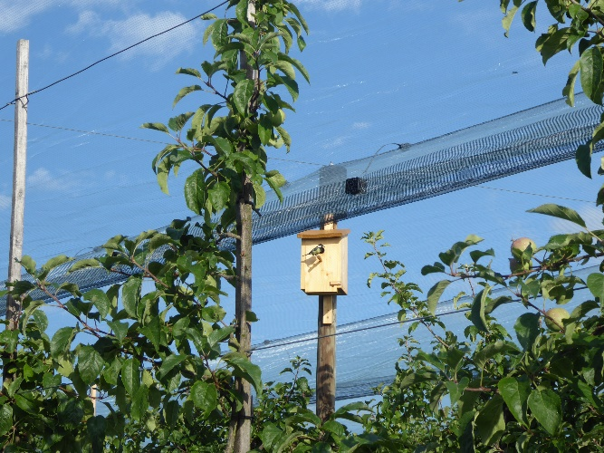
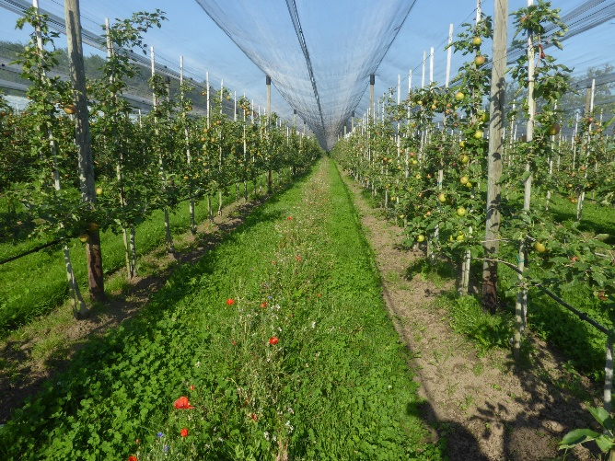
Lebendige Fahrgasse mit Blühmischung (2021) Vogelnistkasten mit Kohlmeisenbrut (2021)

Erstellt im Rahmen des MLR-Projekts „Obstbau-Modellanlagen zur Förderung der Biologischen Vielfalt“. Auftragnehmerin des Projekts ist die Flächenagentur Baden-Württemberg GmbH (FABW) in Kooperation mit der Bodensee-Stiftung (BoSti) und mit Unterstützung durch das Kompetenzzentrum Obstbau Bodensee (KOB), die Staatliche Lehr- und Versuchsanstalt für Wein- und Obstbau Weinsberg (LVWO) sowie das Landwirtschaftliche Technologiezentrum (LTZ) Augustenberg.
Das Projekt wird finanziert durch das Ministerium für Ländlichen Raum und Verbraucherschutz Baden-Württemberg (MLR) im Rahmen des Sonderprogramms zur Stärkung der biologischen Vielfalt und ist Teil des von der Landsiedlung Baden-Württemberg GmbH getragenen Projekts „Gesamtbetriebliche Biodiversitätsberatung (GBB) – Kommunikation und Bildung“

Bearbeitung: Sabine Sommer (BoSti), Anne Föllner (FABW), Dr. Izabela Hajdamowicz (FABW)

Dezember 2023
Kontakt: Bodensee-Stiftung, Fritz-Reichle-Ring 4, 78315 Radolfzell, 077732 9555-40 sabine.sommer@bodensee-stiftung.org, www.bodensee-stiftung.org

